在调试MK241项目的时候，发现同一个版本有些手机能正常开机，有些手机一开机后就灭屏，不能正常开机，通过串口log发现与signature有关，相关log显示如下：
[690] [690] ERROR: Image Invalid! signature check failed! ret -1 ，在此基础上，怀疑与签名有关，从而想通过擦除memory的方法试一下是否能解决此问题。
然而发现，并不能通过QFIL下载工具，擦除memory内容，最后向QCOM提相关case，并了解了下载擦除memory的问题。
修改文件路径如下：
LTE_D0208120_MK241_180724__i_userdebug_f3\common\build\bin\asic\sparse_images\rawprogram_unsparse.xml
根据memory类型不同，可在以上xml文件最开始处，加上不同的擦除命令
MK241，B35等项目，勾选QFIL中的erase all before download后，下载会报错，主要是memory与命令不符合，若要达到擦除功能，可在rawprogram_unsparse.xml文件中，添加以下指令：
<erase storagedrive="0"/>
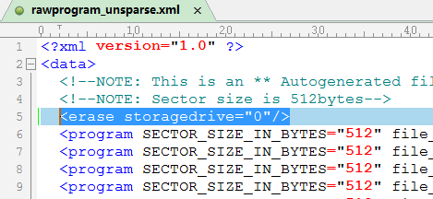
Ceres项目可以直接勾选Qfile中的erase all before download，原因是工具发送的命令符合这个项目memory，如下：
<erase physical_partition_number="0"/>

